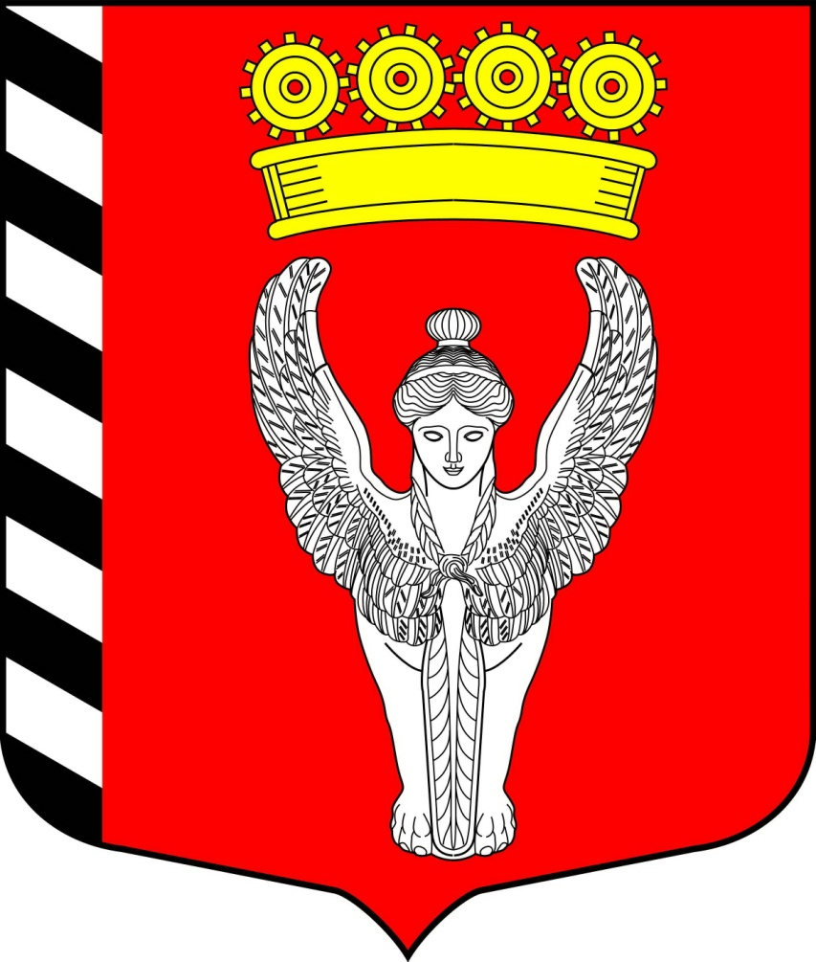
Муниципальный совет
7 внутригородского муниципального образования
созыв города федерального значения Санкт-Петербурга муниципальный округ Невская застава
2024г.-2029г. (Муниципальный совет МО Невская застава)
____________________________________________________________________________________

РЕШЕНИЕ

«25» апреля 2025г N 03/07
г. Санкт-Петербург

Об утверждении протокола публичных слушаний по проекту решения
муниципального совета о внесении изменений, дополнений в Устав
муниципального образования

Руководствуясь статьей 22 Устава внутригородского муниципального образования Санкт-Петербурга муниципальный округ Невская застава, постановлением главы муниципального образования от 23.04.2024г № 02 «О назначении публичных слушаний по Проекту решения муниципального совета о внесении изменений, дополнений в Устав внутригородского муниципального образования Санкт-Петербурга муниципальный округ Невская застава», на основании протокола публичных слушаний от 07.05.2024г № 2, Муниципальный совет Муниципального образования муниципальный округ Невская застава,

РЕШИЛ:

- Утвердить прилагаемые результаты публичных слушаний по проекту решения муниципального совета о внесении изменений, дополнений в Устав внутригородского муниципального образования Санкт-Петербурга муниципальный округ Невская застава.
- Опубликовать результаты публичных слушаний в официальном источнике информации муниципального совета – в муниципальной газете «Невская застава», и разместить на сайте муниципального образования в сети Интернет в установленные сроки.
- Настоящее решение вступает в силу со дня его принятия.
- Контроль за исполнением настоящего решения возложить на главу муниципального образования Киреенко А.М.

Глава муниципального образования: А.М. Киреенко
Приложение к Решению Муниципального совета
МО Невская застава
от 25.04.2025 года № 03/07

ПРОТОКОЛ ПУБЛИЧНЫХ СЛУШАНИЙ

по проекту решения муниципального совета о внесении изменений и дополнений в Устав внутригородского муниципального образования города федерального значения Санкт-Петербурга муниципальный округ Невская застава

03 апреля 2025 года № 1
Санкт-Петербург

Правовой акт о назначении публичных слушаний:
Постановление главы муниципального образования от 26.03.2025г. №01 «О назначении публичных слушаний по проекту решения муниципального совета о внесении изменений и дополнений в Устав внутригородского муниципального образования города федерального значения Санкт-Петербурга муниципальный округ Невская застава».

Наименование предмета публичных слушаний:
- Проект решения муниципального совета о рассмотрении и принятии решения о внесении изменений и дополнений в Устав внутригородского муниципального образования города федерального значения Санкт-Петербурга муниципальный округ Невская застава.

Инициатор проведения публичных слушаний:
Глава муниципального образования МО Невская застава.

Место и время проведения: 03 апреля 2025 года, в 11.00, кабинет № 10, по адресу: Санкт-Петербург, ул. Седова, д.19.

Информирование общественности о проведении публичных слушаний:
- публикация извещения о назначении публичных слушаний, в официальном источнике опубликования муниципальных правовых актов – в газете «Невская застава» № 02(289) от 27.03.2025г., на официальном сайте муниципального образования в сети Интернет.

Публичные слушания проводились: 03 апреля 2025 года, в 11.00, кабинет № 10, по адресу: Санкт-Петербург, ул. Седова, д.19.

Присутствовали:

1. Члены рабочей комиссии:
1.1. Петров С.В. - Председатель рабочей комиссии, глава местной администрации муниципального образования;
1.2. Пажитнова Е.С.- Секретарь рабочей комиссии, главный специалист местной администрации;
1.3. Виноградова М.Ю. – Главный специалист секретариата аппарата муниципального совета.

2. Жители муниципального образования: 8 (Восемь) человек согласно прилагаемому списку, (Приложение № 1).

- По проекту муниципального правового акта

Выступили:

Петров С.В.

- Довел до сведения участников публичных слушаний информацию о том, что в Федеральный закон от 06.10.2003 № 131-ФЗ «Об общих принципах организации местного самоуправления в Российской Федерации», Закон Санкт-Петербурга от 23.09.2009 №420-79 «Об организации местного самоуправления в Санкт-Петербурге», были внесены изменения и дополнения. А также учитывая предложения Прокуратуры Невского района Санкт-Петербурга, в связи с изменениями в законодательстве, которые произошли с момента принятия предыдущей редакции Устава, изложил позицию внести изменения и дополнения в Устав муниципального образования в целях приведения в соответствие с действующим законодательством о местном самоуправлении, а именно:

  - Пункт 1 статьи 7 Устава изложить в следующей редакции:
«Органы местного самоуправления муниципального образования несут ответственность за осуществление переданных полномочий Санкт-Петербурга в пределах субвенций, предоставленных местным бюджетам в целях финансового обеспечения осуществления соответствующих полномочий.».
  - Статью 13.1 изложить в следующей редакции:
«1. В целях реализации мероприятий, имеющих приоритетное значение для жителей муниципального образования или его части, по решению вопросов местного значения или иных вопросов, право решения которых предоставлено органам местного самоуправления, в местную администрацию может быть внесен инициативный проект. Порядок определения части территории муниципального образования, на которой могут реализовываться инициативные проекты, устанавливается решением муниципального совета муниципального образования.
2. С инициативой о внесении инициативного проекта вправе выступить инициативная группа численностью не менее десяти граждан, достигших шестнадцатилетнего возраста и проживающих на территории муниципального образования, органы территориального общественного самоуправления (далее - инициаторы проекта). Минимальная численность инициативной группы может быть уменьшена решением муниципального совета муниципального образования. Право выступить инициатором проекта в соответствии с решением муниципального совета муниципального образования может быть предоставлено также иным лицам, осуществляющим деятельность на территории муниципального образования.».
  - В пункте 3 статьи 36 Устава слова "Федеральным законом "Об общих принципах организации и деятельности контрольно-счетных органов субъектов Российской Федерации и муниципальных образований" заменить словами "Федеральным законом "Об общих принципах организации и деятельности контрольно-счетных органов субъектов Российской Федерации, федеральных территорий и муниципальных образований".
  - Сатью 41 Устава дополнить пунктами 8, 8-1 следующего содержания:
«8. Виды, порядок принятия (издания) и вступления в силу муниципальных правовых актов устанавливаются уставом муниципального образования в соответствии с Федеральным законом.
8-1. Порядок обнародования муниципальных правовых актов, в том числе соглашений, заключаемых между органами местного самоуправления, устанавливается уставом муниципального образования в соответствии с требованиями настоящего пункта и должен обеспечивать возможность ознакомления с ними граждан, за исключением муниципальных правовых актов или их отдельных положений, содержащих сведения, распространение которых ограничено федеральным законом.
Муниципальные правовые акты, затрагивающие права, свободы и обязанности человека и гражданина, муниципальные нормативные правовые акты, устанавливающие правовой статус организаций, учредителем которых выступает муниципальное образование, а также соглашения, заключаемые между органами местного самоуправления в Санкт-Петербурге, подлежат официальному опубликованию.».
  - Пункт 1 статьи 44 Устава изложить в следующей редакции:
«Проекты муниципальных правовых актов могут вноситься депутатами муниципального совета муниципального образования, главой муниципального образования, главой местной администрации, органами территориального общественного самоуправления, инициативными группами граждан, Прокурором в соответствии с Федеральным законом от 17.01.1992 N 2202-1 "О прокуратуре Российской Федерации", Губернатором Санкт-Петербурга.».
  - Статью 45 Устава изложить в следеющей редакции:
«Статья 45. Вступление в силу и обнародование муниципальных правовых актов

- Муниципальные правовые акты вступают в силу с даты их принятия, если иной порядок их вступления в силу не установлен настоящим Уставом, федеральным законодательством или законодательством Санкт-Петербурга.
- Муниципальные нормативные правовые акты, затрагивающие права, свободы и обязанности человека и гражданина, муниципальные нормативные правовые акты, устанавливающие правовой статус организаций, учредителем которых выступает муниципальное образование, а также соглашения, заключаемые между органами местного самоуправления, вступают в силу после их официального обнародования, если иной срок вступления в силу не предусмотрен самим муниципальным нормативным правовым актом.
Нормативные правовые акты о налогах и сборах, принятые муниципальным советом муниципального образования, вступают в силу в соответствии с Налоговым кодексом Российской Федерации.
- Официальным опубликованием муниципального правового акта, в том числе соглашения, заключенного между органами местного самоуправления, считается первая публикация его полного текста в периодическом печатном издании – в газете муниципального образования «Невская застава».
- В целях обеспечения возможности ознакомления граждан с муниципальными правовыми актами, они дополнительно к официальному опубликованию подлежат размещению на официальном сайте муниципального образования в информационно-телекоммуникационной сети Интернет по адресу: http://моневскаязастава.рф.
- Муниципальный нормативный правовой акт дополнительно обнародуется путем размещения его полного текста на стендах муниципального образования, а также в библиотеке, расположенной на территории муниципального образования.
В качестве дополнительного источника обнародования также используется портал Министерства юстиции Российской федерации «Нормативные правовые акты в Российской Федерации» » (http://pravo-minjust.ru, http://право-минюст.рф, регистрация в качестве сетевого издания Эл № ФС77-72471 от 05.03.2018).
- Устав муниципального образования, муниципальный правовой акт о внесении изменений (дополнений) в устав муниципального образования в течение семи дней со дня поступления из территориального органа уполномоченного федерального органа исполнительной власти в сфере регистрации уставов муниципальных образований уведомления о включении сведений об уставе муниципального образования, муниципальном правовом акте о внесении изменений в устав муниципального образования в государственный реестр уставов муниципальных образований Санкт-Петербурга подлежат официальному опубликованию и вступают в силу после их официального опубликования.
- Муниципальный нормативный правовой акт об изменении структуры органов местного самоуправления вступает в силу не ранее чем по истечении срока полномочий совета депутатов муниципального совета, принявшего указанный муниципальный правовой акт, за исключением случаев, предусмотренных Федеральным законом от 06.10.2003 № 131-ФЗ «Об общих принципах организации местного самоуправления в Российской Федерации».
  - Пункт 4 статьи 59 Устава дополнить пунктом 4.1 следующего содержания:
«4-1) приобретение главой муниципального образования статуса иностранного агента;».

На обсуждение жителей муниципального образования вынесен проект решения муниципального совета о внесении изменений и дополнений в Устав внутригородского муниципального образования города федерального значения Санкт-Петербурга муниципальный округ Невская застава (далее – проект решения).

В ходе обсуждения проекта решения каких-либо предложений и рекомендаций по теме слушаний не поступило. Участники публичных слушаний предложили принять проект решения в предложенной редакции.
Петров С.В. поставил вопрос на открытое голосование:
одобрить проект решения муниципального совета о внесении изменений и дополнений в Устав внутригородского муниципального образования города федерального значения Санкт-Петербурга муниципальный округ Невская застава:
Голосовали: «за» - 8
«против» - 0
«воздержался» - 0
Решили:
Одобрить проект решения муниципального совета о внесении изменений и дополнений в Устав внутригородского муниципального образования города федерального значения Санкт-Петербурга муниципальный округ Невская застава.

Председатель комиссии Петров С.В. подвел итоги:
- публичные слушания считать состоявшимися;
- проект решения муниципального совета «О внесении изменений и дополнений в Устав внутригородского муниципального образования города федерального значения Санкт-Петербурга муниципальный округ Невская застава» одобрен жителями муниципального образования и рекомендован к принятию на заседании муниципального совета внутригородского муниципального образования города федерального значения Санкт-Петербурга муниципальный округ Невская застава (далее - муниципальный совет);
- протокол публичных слушаний подлежит направлению в муниципальный совет для учета при рассмотрении проекта решения муниципального совета «О внесении изменений и дополнений в Устав внутригородского муниципального образования города федерального значения Санкт-Петербурга муниципальный округ Невская застава», официальному опубликованию в газете муниципального образования «Невская застава» и размещению на официальном сайте муниципального образования в сети Интернет.

В ходе публичных слушаний велась аудио запись выступлений.

Председатель рабочей комиссии __________________ Петров С.В.

Секретарь рабочей комиссии _______________ Пажитнова Е.С.

